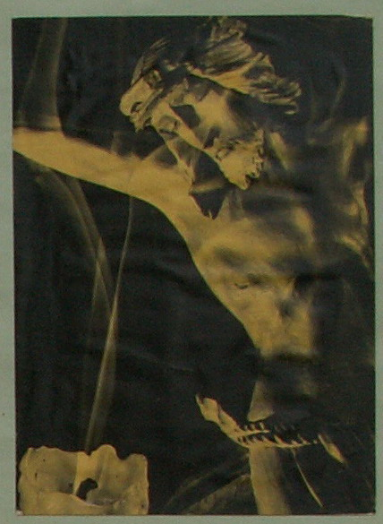
„Rozhodnutí
pro víru“
(14)
Jan Chlumský
2012
Radost, kterou přináší víra
Radost je spojena s lidskou touhou po štěstí. Radost je projev uspokojení z dosaženého dobra. Čím úžasnější dobro, tím větší radost.
Původcem dobra je Bůh. Bible proto píše o radosti a poselství o Kristu se nazývá „Radostná zvěst“ - „evangelium“. Nabízí nám dosažení nejvyššího dobra, které nám nikdo nemůže vzít, nekonečného dobra, kterým je Bůh.
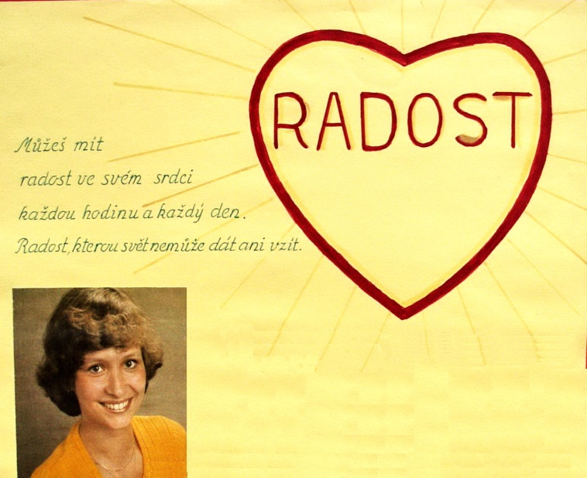
Když Ježíš zakládal nové království Boží, oznámil je jako dobro, jež bude podnětem k radosti, kterou nezastíní žádné utrpení na zemi. Dokonce říká: „Blahoslavení jste, když vás budou kvůli mně proklínat, pronásledovat a vylhaně vám připisovat každou špatnost; radujte se a jásejte, neboť vás čeká v nebi velká odměna.“ (Mt 5,11-12).
Tajemství největší radosti prožívají ti, jejichž jediným bohatstvím je Pán Ježíš. K této radosti ve svém srdci může dojít každý (i ty) a jak říkají slova jedné písně:
„Můžeš mít radost, kterou svět nemůže dát, můžeš mít radost, kterou svět nemůže vzít. Můžeš mít radost, každou hodinu a každý den.“
Radost je něco hlubšího než veselost. - I když ani ta světcům nechybí. Např.: sv. Filip Neri byl přezdíván „Veselý svatý,“ protože uměl být veselý a druhé k veselosti nabádal, obvykle s připomínkou, aby nehřešili. A tak dokazoval, že veselost není překážkou svatosti.Věděl, že jen čisté duše jsou schopny nevinné radosti, pramenící z Boha.
Sv. Don Bosko doporučoval: „Buď veselý, konej dobro a nedej na řeči druhých.“ Když odpovídal Dominikovi Savio na jeho žádost, jak se stát svatým, na prvním místě mu poradil: „Veselost - to, co tě činí smutným, co tě zneklidňuje, odhoď pryč.“ Teprve potom uvedl jak má plnit povinnosti a konat dobro. A Dominik rozdával radost jak jen mohl.
Sv. Ignác z Loyoly říkával: „Chci vidět úsměv. Křesťan nemá žádný důvod, aby byl smutný a má mnoho důvodů, aby byl veselý.“
U blah. Františka /Xavier/ Seelos vyzařovala radost z jeho přirozené povahy a uměl obveselit i srozumitelně kázat ve více jazycích lidem prostým, vzdělaným i dětem různých národností a vytvářel pocit sounáležitosti v jedné Církvi.
Sv. František Solano, vedle jeho heroického sebeobětování s láskyplnou askezí, nasazením pro záchranu duší, dovedl jako syn sv. Františka být veselý a rozdával radost i hrou na housle.
Spojení s Kristem vede do plné radosti, kterou lze označit za dokonalé štěstí. Toto vysvětluje radostný život světců.
Radost může člověk zakoušet i v nepříznivých situacích. Nedá ji žádný komik ani vypravěč vtipů, neposkytne ji sex ani žádné drogy, ale jedině Bůh.
Mladý Polák, blah. Česlav Jóżwiak v drážďanském nacistickém vězení večer před svou popravou gilotinou (r.1942), napsal rodině: „Moji drazí rodiče..., mám zanechat tento svět. Říkám vám, moji drazí, že s radostí odcházím na věčnost, raduji se víc, než bych se radoval z osvobození.“
K povaze radosti patří to, že chce být předávána a sdílena s někým dalším. Jedno lidové úsloví proto říká: „Sdílená radost, dvojnásobná radost. Sdílená bolest, poloviční bolest.“
O sdílení radosti mluví i evangelium, týkající se milosrdné Boží lásky. Např. v podobenství o ztracené stříbrné minci Ježíš hovoří o úsilí ženy, která s vytrvalostí pečlivě hledá tu jednu ztracenou ze svých deseti mincí. Poukazuje na to, že „když ji najde, svolá své přítelkyně a sousedky a řekne jim: ,Radujte se se mnou, protože jsem našla stříbrnou minci, kterou jsem ztratila.´“ A Ježíš dále zdůrazňuje: „Právě tak, říkám vám, mají radost Boží andělé nad jedním hříšníkem, který se obrátil.“ (Lk 15,8-10)
Tato evangelní epizoda doplňuje a rozvíjí naše zamyšlení o radosti ve směru spojení s Bohem. Jde o radost z očištěného srdce, nejen radost dotyčného, ale i o radost sdílenou v nebi. Jde o radost sounáležitosti s Bohem, a proto tak významně viděnou i anděly.
Podstatou pro velikost radosti je to, jak vzácné události se týká. Mluví-li úsloví „o dvojnásobné,“ chce tím ukázat na to, že člověk má potřebu sdílet své emoce, jinak ty kladné v zármutku z nezájmu blízkých rychleji vyprchají a ty záporné více tíží. Láska, která je zdrojem radosti, má pro svou podstatu potřebu potěšit, dělit se, sdílet. Někteří lidé zklamaně cítí nezájem druhých o to, co hýbe jejich srdcem, zejména když se chtěli rozdělit o radostné nadšení. Tomu, kdo se obrací k Bohu s tím, čím je plné jeho srdce, nikdy nezájem od Boha nehrozí. Přitom Bůh nás nepotřebuje, on se dokonale sdílí v Božské Trojici, ale my ho potřebujeme. Právě proto mu na nás tolik záleží. Láska už je taková, že jí záleží na tom, kdo ji potřebuje, a to i tehdy, když je odmítána a pohrdána. Boží odpovědí je to, že Kristus bere za nás utrpení smrti na kříži, abychom my mohli s ním neomezeně sdílet radost. Pokud si toto uvědomíme, snadněji pochopíme, jak máme jednat a šířit radost.
Čím více kdo žije s Kristem, tím více ji vyzařuje a je otevřený ke sdílení s potřebami druhých, má více empatie. Radost přichází od Boha jako dar, který je dobré sdílet, je vpravdě spravedlivé s vděčností za něj Boha chválit, neschovat milost „někam do šuplíku“, ale žít tak, aby z ní mělo užitek i okolí, a tak se radost znásobila a nevyprchala. Vždyť k tomu jsme na světě. Boží láska nás do míst, kde žijeme, neposlala proto, abychom se „užírali“, ale abychom žili v lásce a radosti.
Každý se někdy setkáváme s dobrými i špatnými příklady a příběhy, takže je ani není nutné zde uvádět. Důležité však je, abychom ty dobré příklady chtěli vidět, žít podle nich a ty špatné nenásledovali. Aby dobré nebylo pro nás pohrdanou výjimkou a zlé jako něco normálního, běžného. Trend nemalé části současné společnosti k tomu směřuje.
Pro někoho je uměním umět se radovat, jinému radost vyvěrá ze srdce sama a září z jeho očí. „Nic ze stvořených věcí nemůže způsobit v duši takovou radost jako Duch svatý.“ (sv. Ignác) Pravá radost souvisí s tím, co je naším cílem, proto má příchuť nebe. Je to radost, kterou nám nikdo nemůže vzít. Opakem radosti je smutek. Ten podle Hermase patří mezi zlé žádosti, které je potřeba ze srdce vypudit. Užitečným je pouze ten, který je lítostí nad hříchy, a nakonec se stává zdrojem radosti. Sv. František viděl za zármutkem člověka radost ďábla, který smutného snadněji přivede k zoufalství nebo k hledání útěchy ve špatné nabídce světa. Už Aristoteles napsal: „Radost dílo zdokonaluje, smutek je ničí.“ Radost může být viděna jako koření života, jako stimul k odvážnému zdolávání všech překážek, jako lék proti pesimismu a strachu z budoucnosti.
Každá radost a každé utrpení, každá událost a každá potřeba může být pohnutkou pro díkůvzdání, které tím, že se podílí na Kristově díkůvzdání, má naplňovat celý život: „Ve všech životních podmínkách děkujte Bohu“ /1 Sol 5,18/ (KKC 2648)
Se schválením autora stránek www.catholica.cz připravil k tisku, Iosif Fickl

